Presseinformation

Sondermotor mit 10-Tonnen-Rotor für Walzwerk

Durch rechtzeitige Bevorratung können Anlagenbetreiber kostspieligen Stillstand vermeiden. Besonders wichtig ist dies bei Komponenten, die vom Standard abweichen. Ein argentinischer Stahlwerksbetreiber beauftragte Menzel Elektromotoren mit der Fertigung eines Sondermotors nach dem Modell seines Bestandsmotors in Bauart IM 7311. Um Zukunftssicherheit zu gewährleisten und da dies eine beträchtliche Investition ist, soll der alte, noch betriebsfähige Antrieb als Ersatz gelagert werden. Daher muss die neue Maschine ihm in allen Einzelheiten genau entsprechen, wobei Menzel jedoch auf Kundenwunsch eine Leistungserhöhung realisierte. Der Mittelständler zählt Spezialmotoren zu seinem Tagesgeschäft und konzipierte auch den Anlasser so, dass er ebenso für den neuen wie für den Originalmotor tauglich ist. Der neue Schleifringläufermotor liefert bei 6600 V Nennspannung und 1345 kW Nennleistung ein Nennmoment von 43245 Nm. Das Format ist ungewöhnlich: Bei einem Gesamtgewicht von 21,9 t wiegt allein der Rotor ganze 10,4 t. Es wurde zahlreiches Zubehör verbaut, darunter Stromwandler mit HALL-Effekt zur Messung des Läuferstroms, vom Kunden spezifizierte Beschleunigungssensoren an den Lagern und ein Füllstandsensor für das Elektrolyt im Anlasser. Der Motor bietet Schutzart IP23 und Kühlart IC 01 (durchzugsbelüftet). Er muss im Stahlwerk Umgebungstemperaturen bis 45 °C standhalten. Vor Auslieferung durchlief der Motor eine komplette Typprüfung mit Zusatzprüfungen gemäß Kundenspezifikation, u. a. Teilentladungs- und Verlustfaktormessung (tan δ). Menzel übernimmt auch die Inbetriebnahme für den Walzenantrieb, die vom Betreiber entsprechend der Produktionsplanung, terminiert wird.
Mehr zu Sondermotoren: https://www.menzel-motors.com/de/umbau/

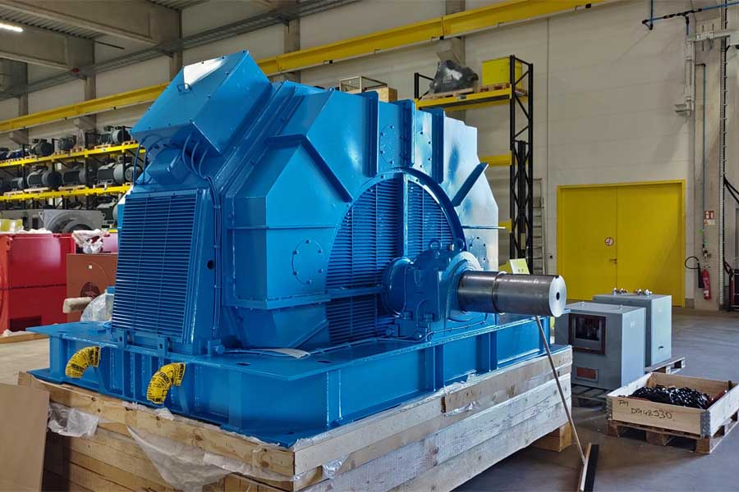
Bild: Der maßgeschneiderte Motor ersetzt im Stahlwerk ein altes Modell

Bilder: | steel_roller_motor | Zeichen: | 1688
Dateiname: | 202411003_pm_sondermotor_walzwerk_de | Datum: | 03.12.2024
Tags: | Sondermotor, Spezialmotoren, Stahlwerk, Walzwerk, Walzenantrieb, Bevorratung, Zukunftssicherheit
Über Menzel Elektromotoren
Die Menzel Elektromotoren GmbH mit Hauptsitz in Hennigsdorf bei Berlin produziert und vertreibt seit 1927 Elektromaschinen. Der Mittelständler ist auf die Lieferung größerer Elektromotoren inklusive Sonderausführungen innerhalb kürzester Zeit spezialisiert – das Produktspektrum enthält Hoch- und Niederspannungsmotoren, Gleichstrommotoren, Transformatoren sowie Frequenzumrichter. Menzel fertigt Motoren im Leistungsbereich bis über 25 MW und passt lagervorrätige Motoren kurzfristig anwendungsspezifisch an. Um kurze Lieferzeiten zu gewährleisten, unterhält das Familienunternehmen ein großes Lager mit über 20.000 Motoren bis 15 MW. Zu einer hohen Zuverlässigkeit tragen qualifiziertes Engineering, ein erfahrenes Team und moderne Bearbeitungs- und Prüfeinrichtungen bei. Menzel betreibt Niederlassungen in Großbritannien, Frankreich, Italien, Spanien und Schweden und kooperiert weltweit mit zahlreichen Partnern.
Kontakt:  Menzel Elektromotoren GmbH  Anja Leipold  Corporate Communications  Am Alten Walzwerk 2  16761 Hennigsdorf  Tel.: +49 30 349 922-0  E-Mail: info@menzel-motors.com  Internet: www.menzel-motors.com |  | gii die Presse-Agentur GmbH  Christburger Straße 41  10405 Berlin  Tel.: +49 30 538 965-0  E-Mail: info@gii.de  Internet: www.gii.de

